C++ Curso  
**Tipos de variables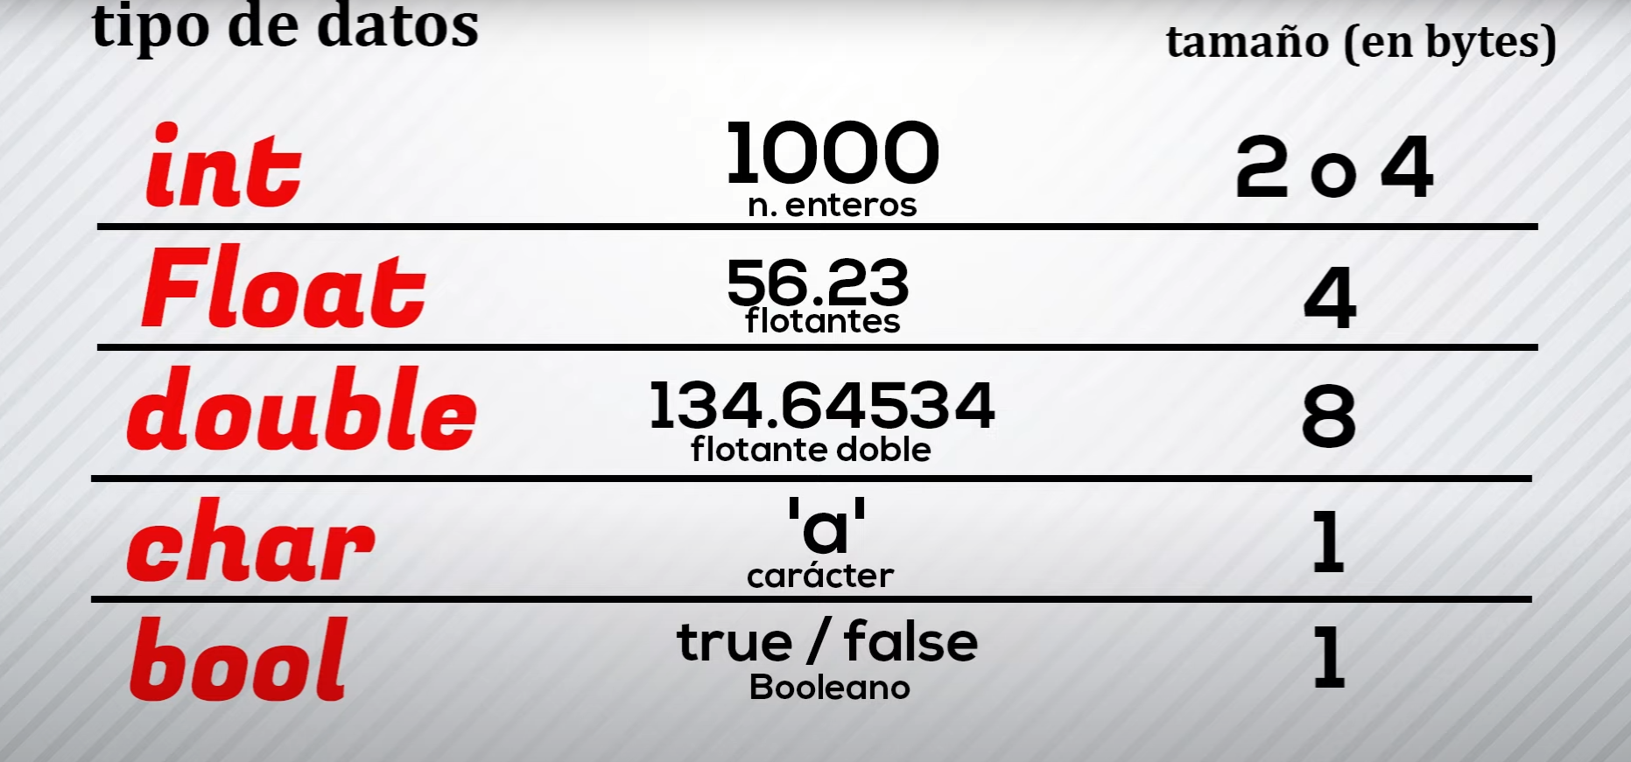 con flotantes nos referimos a decimales  
  
#include:** sirve para incluir los archivosva acompañado de la etiqueta **<iostream>** que sirve para mostrar la salida del código  
  
esta ira acompañada de esta etiqueta**: using namespace std;**   
  
**main():** esta función servirá como ejecutor del programa  
**cout:** es un objeto que imprime la cadena entre comillas   
  
Programa de ejemplo:   
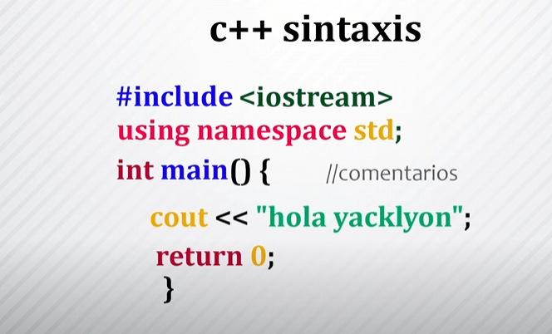  
  
**endl:** es una etiqueta que sirve como salto de linea  
  
ejemplos de código: 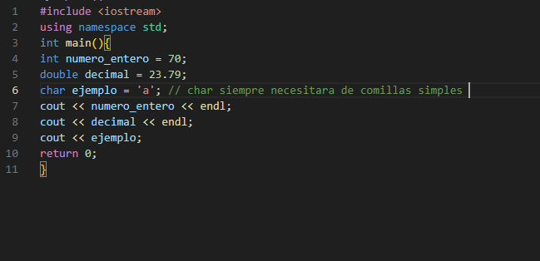  
Ejemplo de operadores básicos: 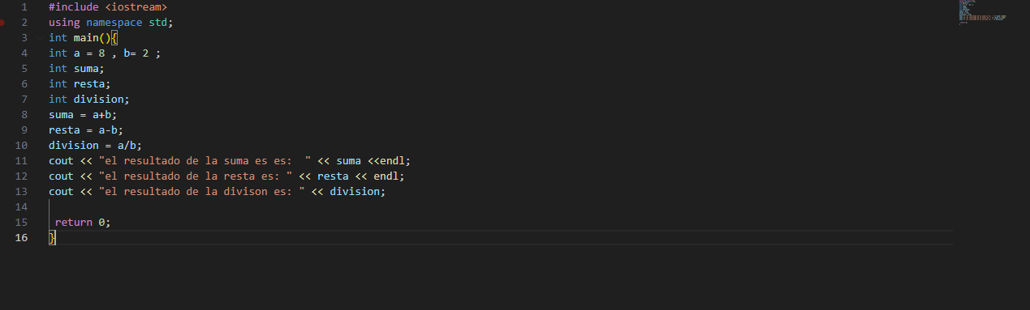  
Incrementos:   
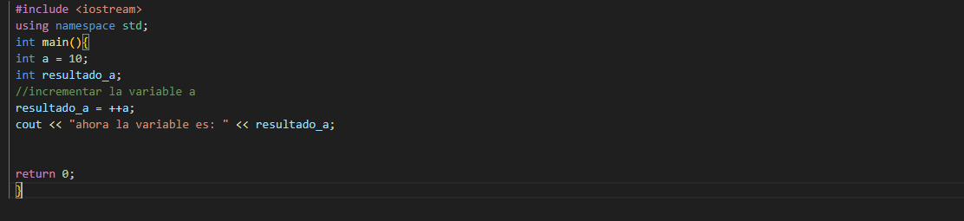

Operadores de entrada y salida:  
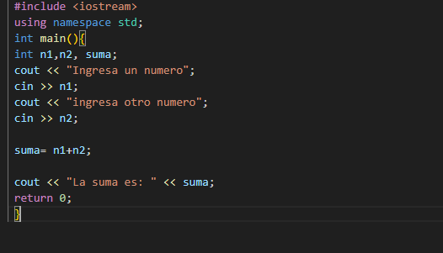  
  
OPERADORES LOGICOS:   
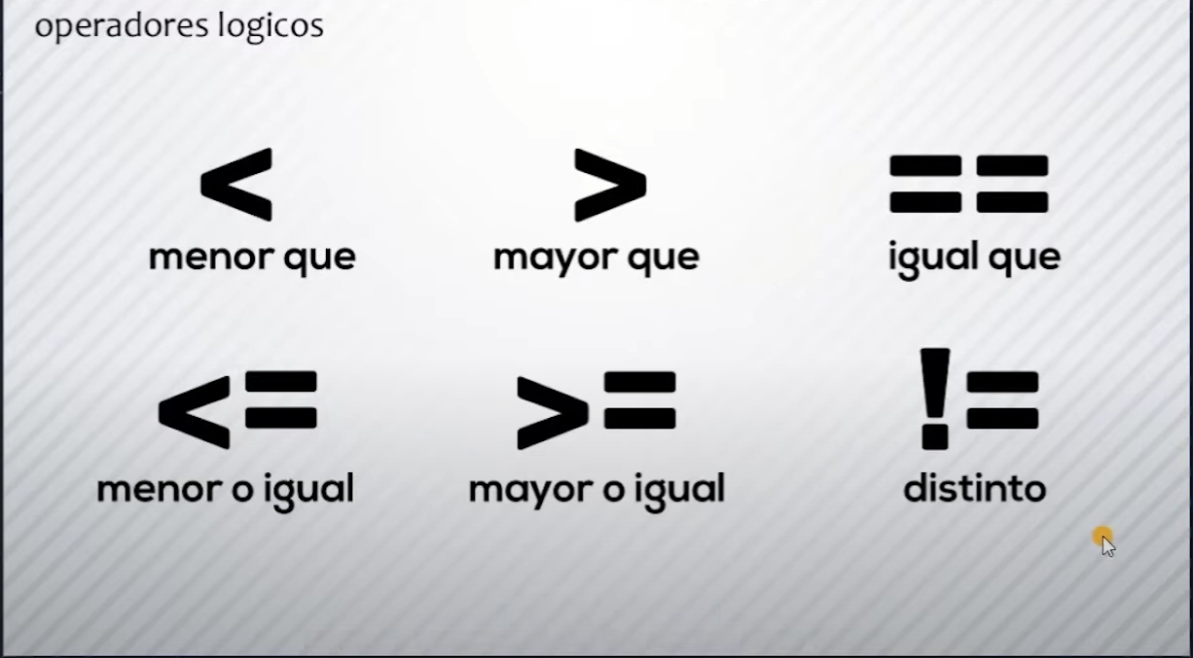

Condicionales:  
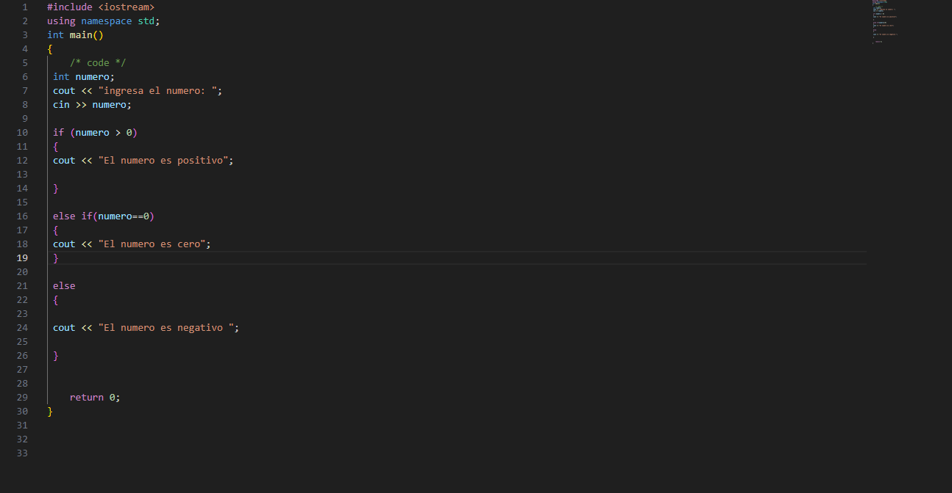Ejemplo Ejercicio numero es impar o par:   
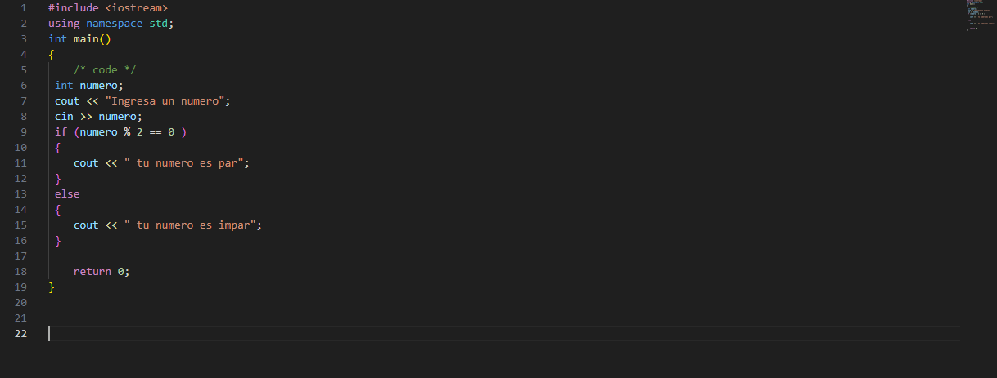  
  
FOR:  
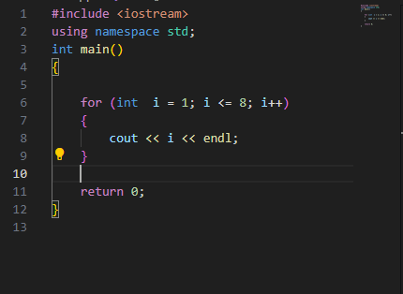  
ejemplo imprimir números del 1 al 40:  
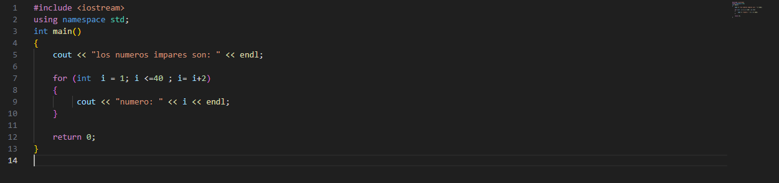  
  
While  
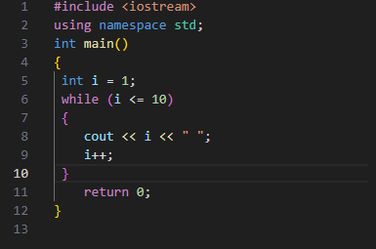

Switch:  
  
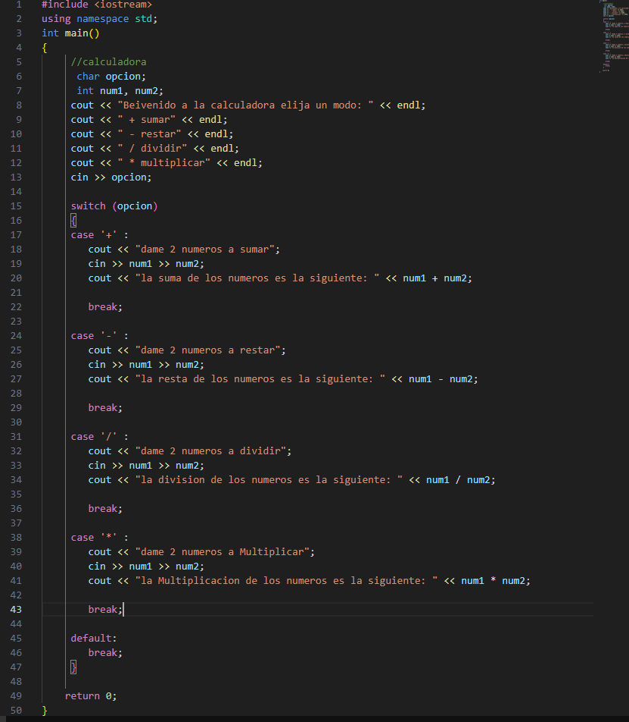

# Do While Arrays:

# **C++ orientado a Funciones**

**BIBLIOTECAS**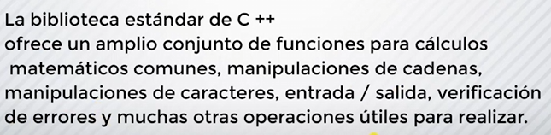

**Una biblioteca muy usada es <cmath> y tiene los siguientes elementos y funciones:** 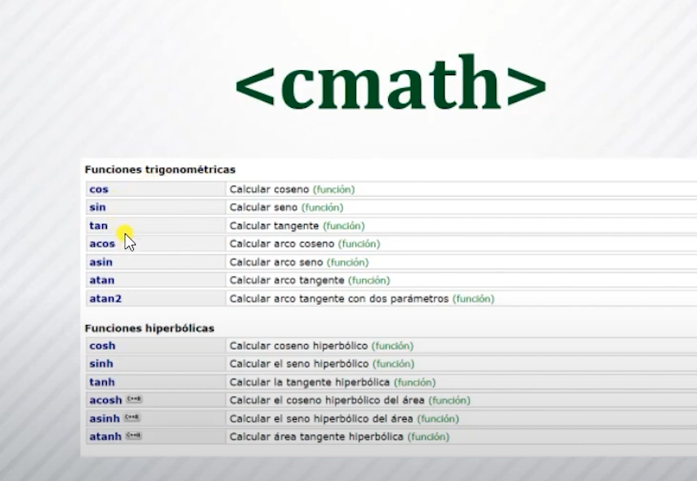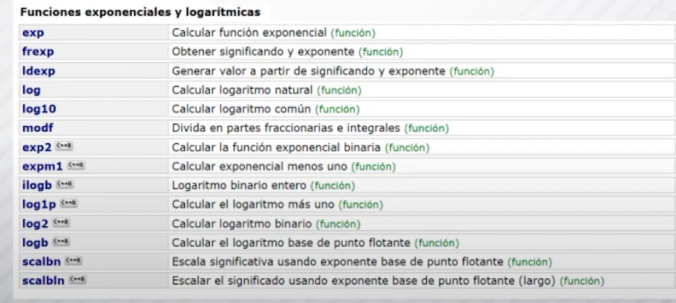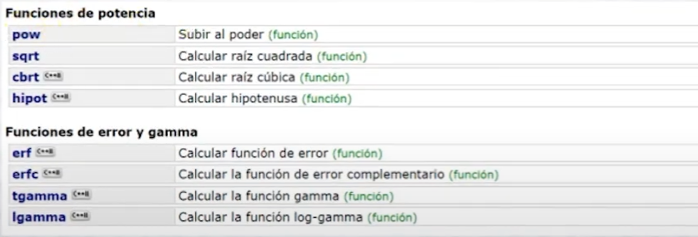

**sqrt:** Esta etiqueta va dentro de la biblioteca **<cmath>** y sirve para hacer raíces cuadradas   
Ejemplo:

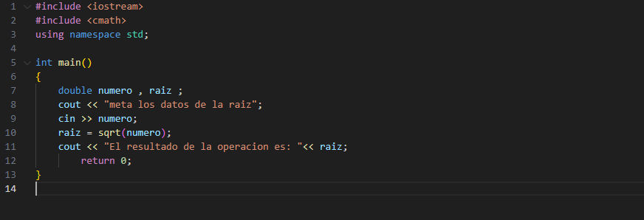  
  
**TIPOS DE FUNCION:**1- en esta función la declararemos al inicio para después terminarla después del main (esta es la mas usada)  
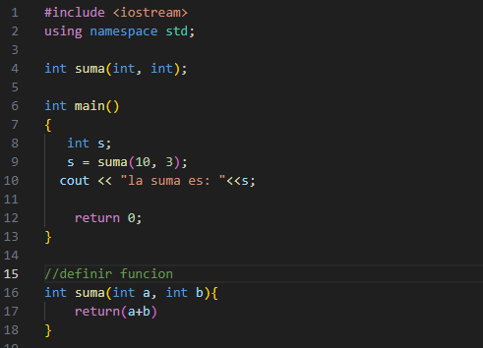

2-En esta función la declararemos antes del main con un return para que nos devuelva los datos de las variables

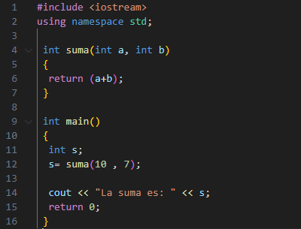

3- En esta variables es parecida a la 2 solo que en vez de usar el return usaremos el void no devolviendo ningún dato   
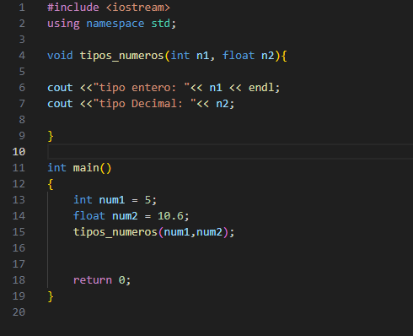

**SOBRECARGA: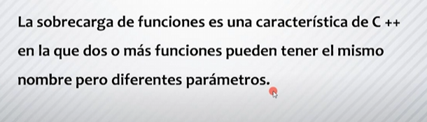 Ejemplo:**